Mon prénom : …………………. Date : …………………………..

Grandeurs/problèmes : lire des énoncés.
Observe attentivement la vitrine de ce magasin et réponds ensuite aux questions.
Au big bazar
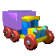

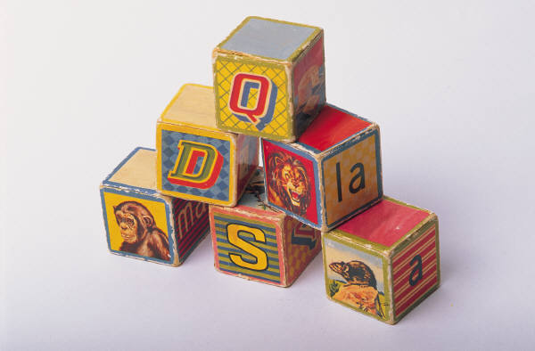
52€
pour 6 ans
Cubes en bois
9 €

5€
13€

Sans piles

12€

En promotion

2 à 4 joueurs

11€
14€
6€ pour les 2

A la vitrine du magasin, des jouets sont exposés. En les observant, tu peux obtenir certains renseignements. Mets une croix dans la bonne colonne du tableau.

 | Je peux répondre | Je ne peux pas répondre
Quel est le prix de la peluche ?
Quelle est la taille du cerf-volant ?
Combien coûte le camion ?
Combien de billes contient le sac ?
Combien d’enfants peuvent jouer ensemble aux dominos ?
Que coûte une toupie ?
Si je possède 20€, puis-je acheter le robot ?
Quel est le poids de la peluche ?
Les piles pour le robot sont-elles fournies ?

